X X X X 公司
电缆沟温度在线监测项目

技

术

方

案

编 制 ._______
审 核 ._______
批 准 ._______
杭州辉能电力科技有限公司

目 录
1概述 2
1.1公司简介 2
1.2电缆火灾起因及特点 2
1.3电缆沟电缆温度监测的意义 3
2电缆沟测温系统介绍 3
2.1电缆沟测温简介 3
2.2电缆沟测温技术优势 4
2.3电缆沟测温系统组成 4
2.3.2温度传感器 5
2.3.3温度监控终端 6
2.3.4用户软件 8
3总体设计方案 9
3.1系统设计目标 9
3.2系统设计规范 10
3.3现场设备布置 11
3.4传感器安装方式 12
3.5系统通讯 13
3.6系统性能指标 14
3.7主机设备架构方案 14
3.8配置清单 14
4售后服务 15
4.1技术支持 15
4.2培训内容 15
4.3售后服务 15

1概述

1.1公司简介
杭州辉能电力科技有限公司专业从事智能电网输配电在线监测与控制、电能质量监测与治理技术的研究及相关产品的生产、销售和和技术服务。产品主要用于对高低压开关柜、智能无功补偿和电能治理产品、变压器、断路器、GIS组合电器、容性设备等电力设备的状态监测与故障诊断,产品广泛应用于国家各大电网公司和电力大用户。公司建立了物联网应用实验室、电磁兼容性实验室、高低温湿热交变实验室、电能质量仿真实验室等多个专业实验室,

1.2电缆火灾起因及特点
据统计分析，引起电缆沟、电缆桥架、隧道火灾的原因主要有两大类：
（1）内因：由电缆自己本身引起火灾故障。电力电缆产生故障的原因很多，归纳有以下几点：
a、电缆产品的质量问题；
b、电缆运行时间较长，产生老化；
c、电缆长期过负荷运行或处于恶劣的环境中；
d、电缆施工质量或接头制作工艺水平较低；
e、人为对电缆的破坏。
（2）外因：可燃气体(如煤气、天然气、沼气等)串入电缆桥架，当遇到明火(人为或电缆放电等)便立即引起整段电缆爆炸失火。
作为电缆本身，无论是什么原因引起火灾事故，它们着火都要经历如下几个过程：电缆某处绝缘受损→间歇或连续放电→电缆绝缘明显下降局部发热→电缆某处爆炸或发生电弧，并产生不良气体→整个电缆桥架、电缆沟失火。
电缆火灾特点：（1）蔓延快、火势猛。电缆本身是一种易燃物，由于电缆隧道内的电缆数量越来越多，又采用隧道和架空密集敷设，有的还处于与高温热管道重迭或交错布置的环境中，电缆夹层更是布满蜘蛛网似的电缆，再加上电缆竖井的高差形成自然抽风，以及发生故障或火情的电缆又不能马上断电。因此，这些场所一旦着火，火势就特别凶猛，而且危害性也特别大。（2）抢修困难。电缆着火时产生大量的烟雾和有毒气体，CO、CO2含量很高，特别是普通塑料电缆不但易着火，而且产生氯化氢气体通过缝隙、孔洞会弥漫到电气装置室内，形成稀盐酸附着在电气装置上，并形成一层导电膜，严重降低了设备和接线回路的绝缘，因此即使火被扑灭后，仍影响安全运行。这种灾害称为二次危害。
化工厂、发电厂等大型工业企业内敷设有大量的动力电缆和控制电缆，连接着各种高压设备，这些电缆分布在电缆竖井、电缆隧道、电缆桥架、电缆夹层内。
电缆火灾事故在工业消防事故中占15.6%，事故主要由电缆本身故障和外部环境引起的，其中电缆本身故障引起的占25%左右。
火灾事故大部分是由于温度过高引起的，因此，在火灾发生之前及时、准确的监测电缆温度的变化并发出预警，使用户有充分的时间采取相应的措施，避免发生事故或引起火灾尤为重要。

1.3电缆沟电缆温度监测的意义
对电缆实时进行温度监测，会有如下益处：
- 及时发现过热点（特别是事故隐患的电缆接头）和其它环境异常；
- 由人工巡检向自动化过程状态实时监测转变；
- 延缓例行维护等投资花费；
- 安全地增加回路载流量；
- 可以实现周期性的紧急状态评估。

2电缆沟测温系统介绍

2.1电缆沟测温简介
在电力系统中，温度是表征一次设备运行是否正常的一个重要参数。尤其是一次设备的连接部位，由于设备制造的原因、设备受环境污染、设备长期运行、严重超载运行、触点氧化、电弧冲击等原因造成接触电阻增大，因此在电能传输时往往会在电缆连接处产生发热现象，而且，发热问题是一个不断累积的过程，如果不加以控制，发热程度会不断加剧，并对绝缘件的性能及设备寿命产生很大的影响。
电缆沟是用以敷设和更换电力或电讯电缆设施的地下管道，也是被敷设电缆设施的围护结构，有矩形、圆形、拱形等管道结构形式。电缆接头是电缆绝缘的薄弱环节，电缆接头故障最容易导致电缆火灾事故，所以加强对电缆接头的监视和管理是电缆防火的重要环节，为解决电缆接头的发热问题，我公司专门开发了针对地缆沟电缆接头测温的在线监测系统，能及时发现电缆接头的温升现象，避免电缆接头在运行中着火。

2.2电缆沟测温技术优势
- 实现全天24小时不间断在线监测，监测数据一越限即报警（声光报警），制定科学检查，检修计划；
- 提高管理效率，节约企业成本；
- 避免危险区域人工巡检的困难和危险；
- 实施预警报警系统，提前发现事故征兆，预防事故发生
- 对各节点温度数据经行存储，以便随时查看及后期分析等。
- 每处测点加装1路水浸传感器，及时监测电缆沟等部位是否有水淹隐患。

2.3电缆沟测温系统组成
2.3.1测温主机

电缆沟测温系统具有如下技术优势：
- 快速性
系统测温、定位速度非常高。为了提高测量时间，采用了高速微弱信号处理技术优势，单次测量时间最短为3s，响应速度快。
- 分布特性

电缆沟测温系统可提供单条线路连续动态监测长1.5公里范围任一节点温度的温度变化信号，可任意设置各级温度报警值。
- 准确性
该系统的温度分辨率达到0.5℃，温度精度±1℃。
- 灵活性
监测系统提供的是一个连续的动态监测信号，系统可设置多级温度点报警即系统支持多级报警，如30℃预警，40℃报警等，并且可以根据环境不同进行报警点温度参数设定；具有差定温多种报警方式，并且报警参数可按客户需求进行分区设置，报警方式灵活。
- 兼容性
系统主机为开放通信协议，提供与工作站联接的通信接口，在中央控制室以汉化的图文方式显示温度曲线、报警位置、报警温度等全部信息；
系统可以通过RS485、内置继电器、RJ45或其它工业协议等输出形式与PC、消防报警系统等其它控制设备进行连动，进行声光报警，信号输出准确、完整。
- 安全性
电缆沟测温系统具备安全记录功能，可储存一年以内的历史数据，并可进行有效审核。

2.3.2温度传感器
用户可通过监控终端或后台可以查看本产品测量的实时数据，接收终端和传感器之间通过RS485 通讯。一个接收显示终端最多可接收200组*12=2400个传感器的数据，每个传感器最多可外接12个测温节点，1路水浸传感器。
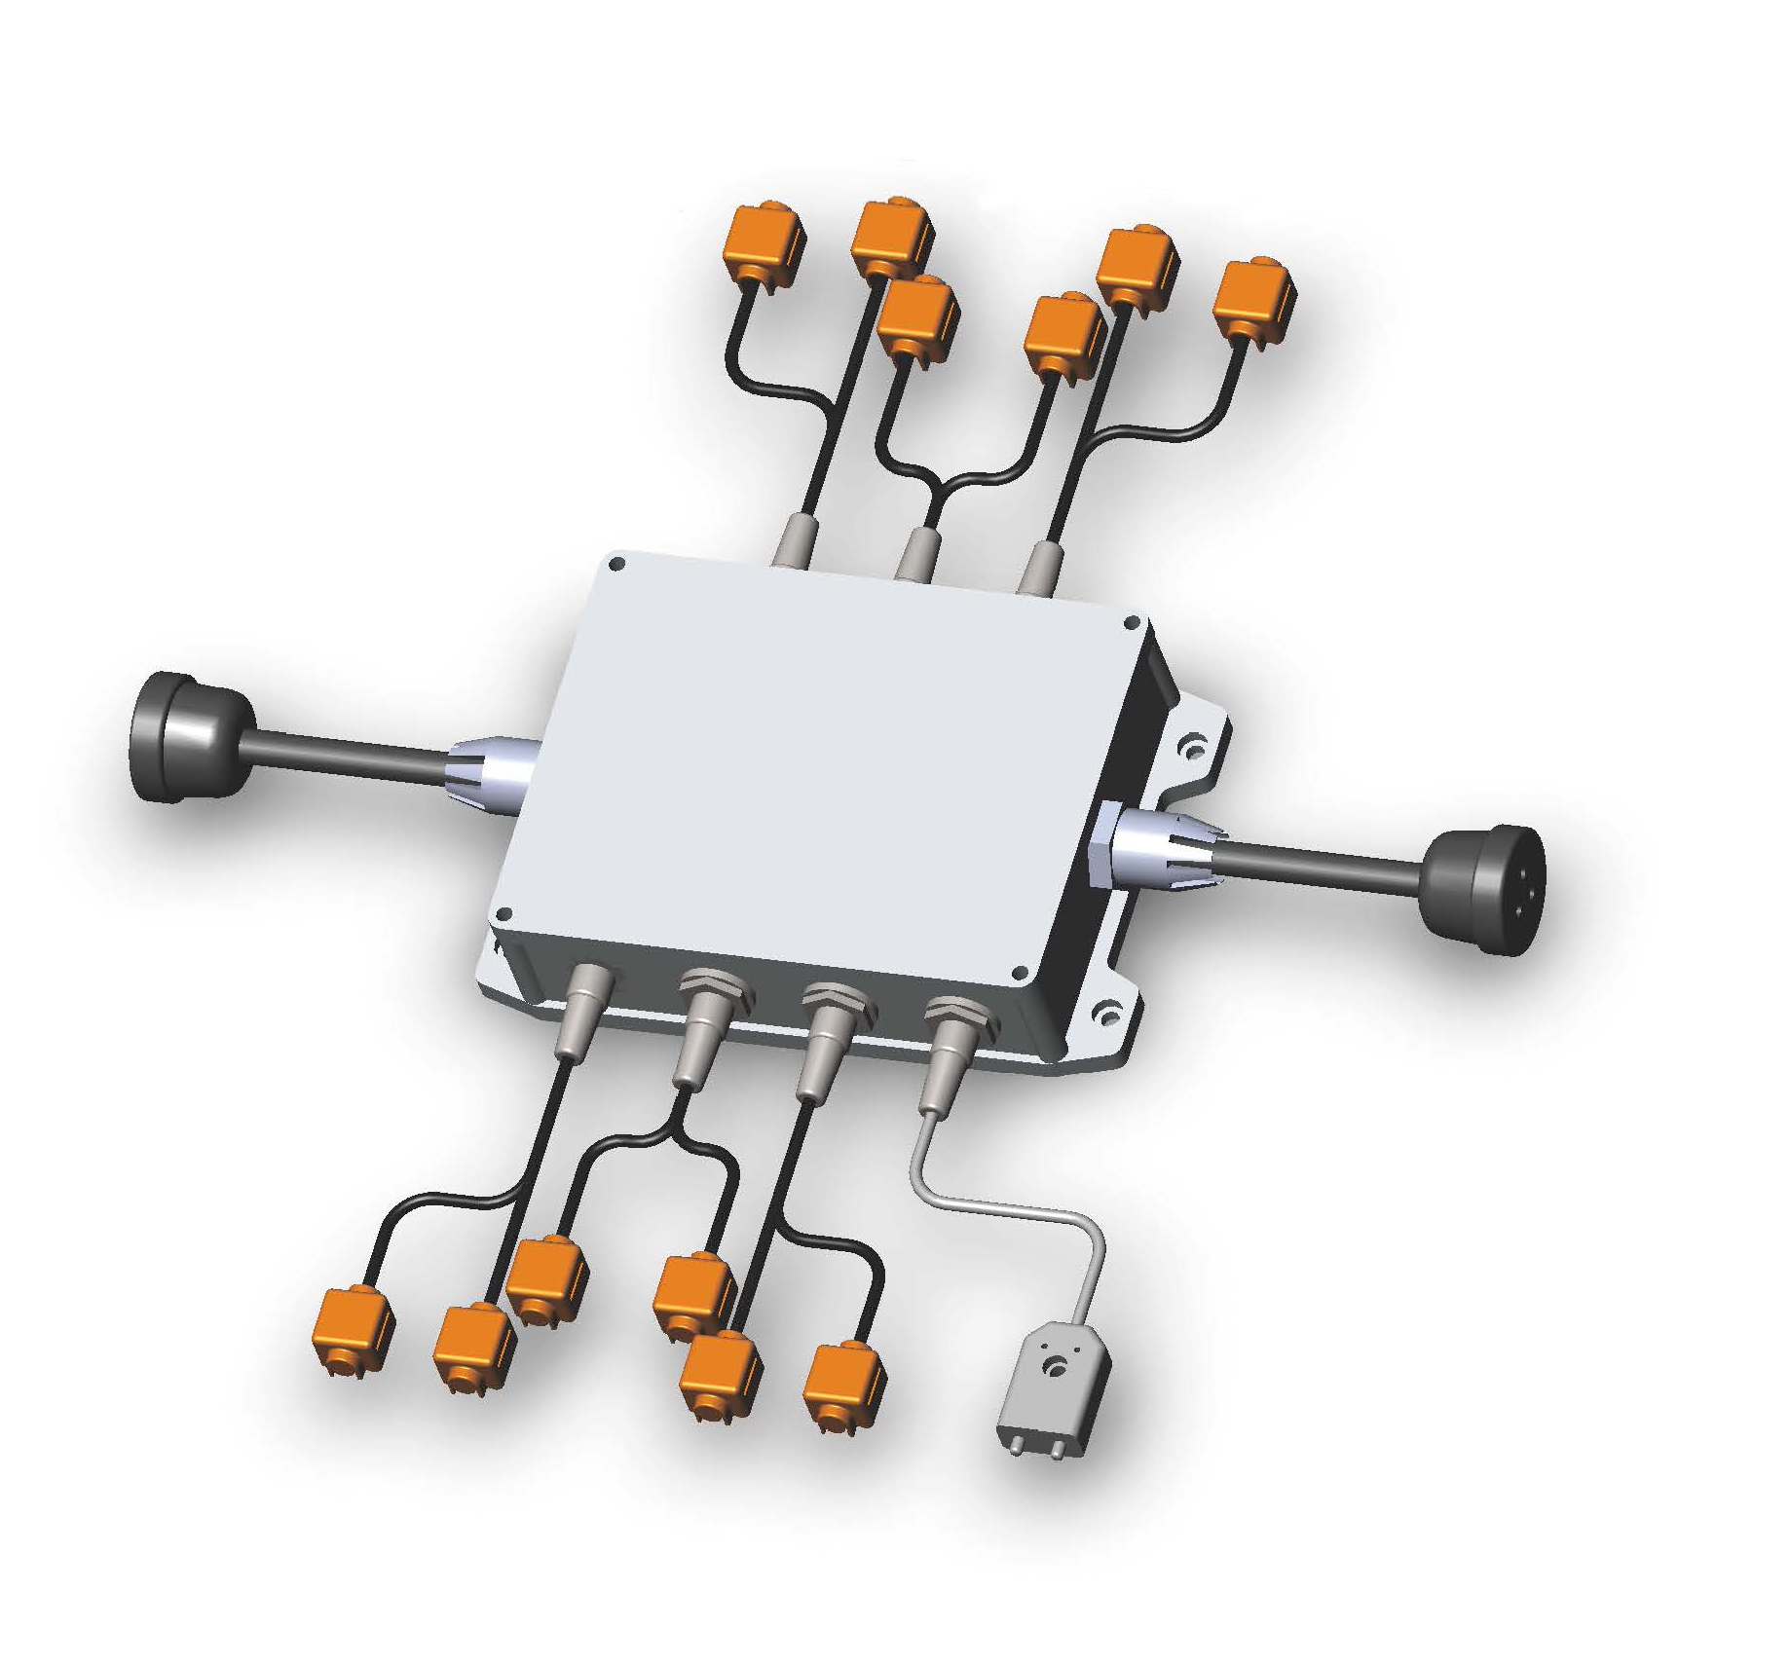
地缆沟温度、水浸传感器示意图
2.3.2.1、传感器性能指标

供电电压 | DC 36V
设备功率 | ≤0.1W
工作温度 | -40～85℃
工作环境 | 湿度≤95%RH，海拔≤4000m
测温范围 | -20～+125℃
测温点数 | 标配12路测温点
温度精度 | ±1.0℃
通信速率 | 9600bps
通信方式 | RS-485
通信距离 | ≤1000m
传感器  引线长度 | ≤10 m
水浸传感器 | 1路
防护等级 | IP68

2.3.3温度监控终端
2.3.3.1、产品介绍
我公司针对电力、电气设备连接点部位由于材料老化、接触不良、电流过载等因素引起的温升过高故障隐患，在原有基础上，开发了能够实时监测电力，电气连接点温度的新一代产品。该产品采用先进的内核ARM芯片，10寸工业触屏，嵌入式架构，超低功耗设计，光电隔离技术，具有隔离彻底、抗干扰能力强、工作可靠、安装方便等特点，很好的解决了高电压状态下的各种温度监测问题。
2.3.3.1、技术参数
电源输入 | AC220V±20% DC110～ 220V
最大功耗 | ≤3W
RS485通讯距离 | <1200m
RS485通讯速率 | 2400~9600 bps, Modbus,默认9600bps
LCD显示 | 10寸触屏液晶显示
温度变化曲线 | 2小时
温度采集点数 | <2400（200组）

2.3.3.1、接线及安装
接线端子定义（如图所示）

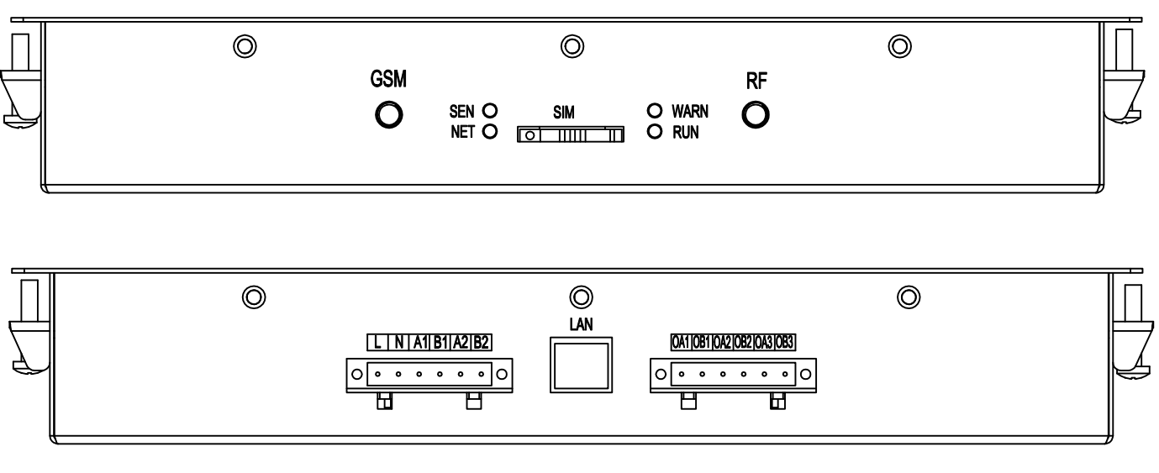

备注：（具体功能配置以铭牌为准）
- L N为电源，AC/DC220V；
- A1 B1分别为第一路RS485通讯接口+ -；
- A2 B2分别为第二路RS485通讯接口+ -，OA1-OB3为报警输出端 口。
产品安装分为两种方式，嵌入式和壁挂式。
嵌入式安装方法：盘面开孔尺寸为263mm*159mm，四颗紧固螺钉拧紧即可。
壁挂式安装方法：在悬挂处安装2颗M4螺钉，间距为：200mm，螺钉置入接收装置背部定位空即可。

外形尺寸如下图（单位：mm）

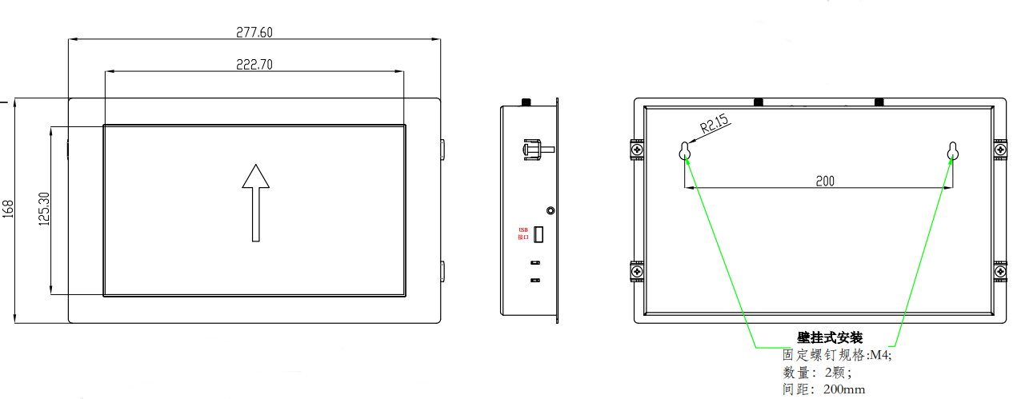

2.3.4用户软件
提供界面友好、操作简单的电缆沟温度监测应用软件。该软件主要包括：温度监测、可视化显示等功能模块。
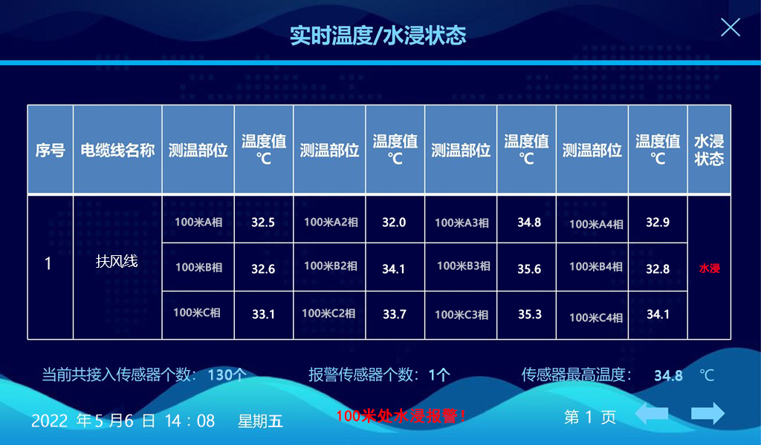
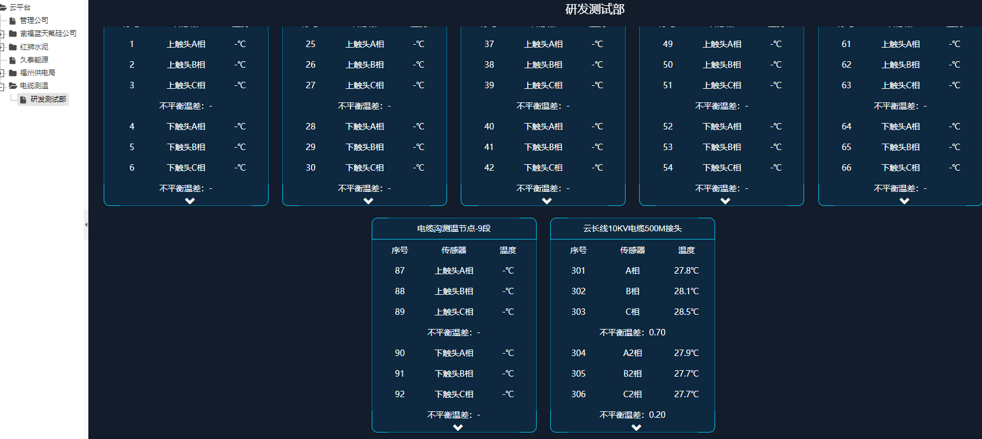
- 温度曲线显示
系统可以显示实时整个电缆沟的温度节点分布曲线，当某处温度异常的时候通过曲线可以显示该处温度升高或降低。
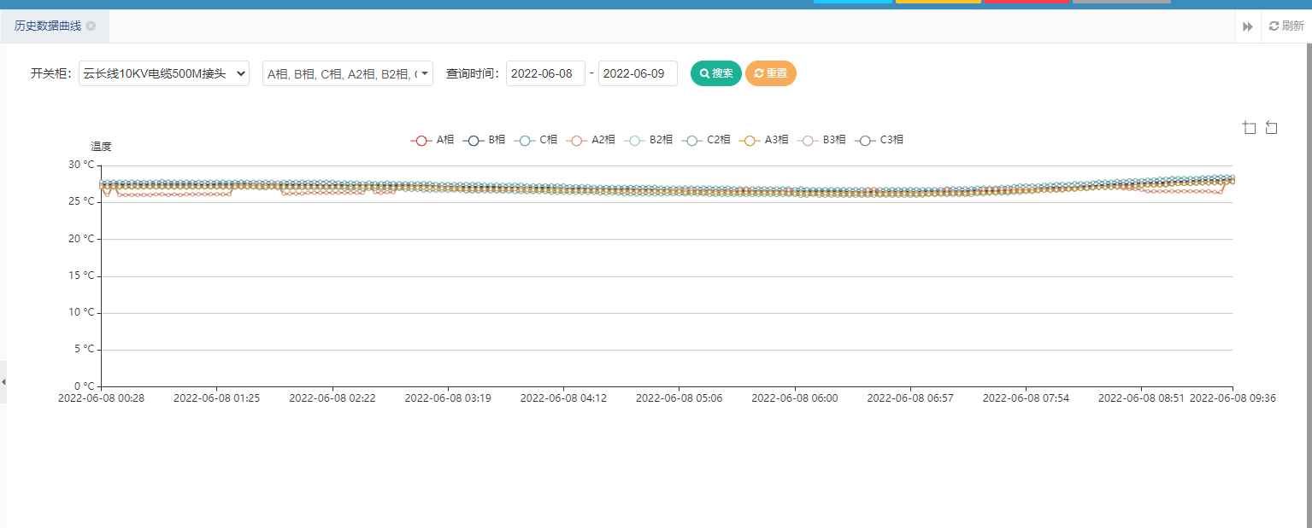

- 历史温度统计
提供历史温度数据统计分析功能，提供温度变化趋势，包括：（1）某时刻电缆不同位置的温度分布曲线；（2）某天电缆某点的温度变化曲线；（3）某时段电缆某点的温度变化曲线；（4）某天最高温度变化曲线。

- 超温报警
提供定温、温升、区域温差等多种灵活的超温报警方式，报警参数可以分级、分区域设置。当测量温度超过阈值温度时，系统会自动发出声音、文字、图像等报警信号。如可设定多级定温报警（如30℃初报警，40℃预报警，50℃采取措施等）。
- 可视化界面
提供形象的可视化显示界面，通过图形组态模块将测温位置映射到图像上，一旦某点发生超温情况，报警信息直接显示在图像上，形象直观。

3总体设计方案

3.1系统设计目标
电缆沟测温系统能将现场电缆沟区域以及配电室电缆桥架与电缆沟任意位置的实时温度显示出来，及时发现过热点，电缆任意一个测点上一旦发现所测量环境温度值或者温升速率超过设定阈值时，系统自动报警，并通过以太网或者继电器将实时报警信号送到监控室，便于值班人员处理。设计目标包括：
- 实时在线的温度监测；
- 提供超温危险的早期探测；
- 清楚指示超温危险地点；
- 将报警信号传送至监控室，供值班人员处理或者超温报警控制系统应急、联动控制。

3.2系统设计规范
GA173-2002 计算机信息系统防雷保安器
GB 50059-2011 35～110kV变电所设计规程
DL/T 5056-2007 变电所总平面布置设计技术规程
GB50217－2007 电力工程电缆设计规范
GB50168－2006 电气装置安装工程电缆线路施工及验收规范
GB/T4942.2—93 低压电气外壳防护等级
GB50303-2011 建筑电气工程施工质量验收规范
GB/T8567－2006 计算机软件文档编制规范
GB50057-2010 建筑物防雷设计规范
GB50343-2012 建筑物电子信息系统防雷技术规范
GB/T17626.2-2006 电磁兼容试验和测量技术 静电放电抗扰度试验
GB/T17626.12-1998 电磁兼容试验和测量技术 振荡波抗扰度试验
GB/T 9969-2008 工业产品使用说明书 总则
GB/T 11920-2008 电站电气部分集中控制设备及系统通用技术条件
IEC144 低压开关和控制设备的外壳防护等级
ANSI/NFPA 70 国家电气规程
ANSI NEMA 工业控制设备和系统外壳
ANSI-C39.5 电气和电子测量和控制仪表的安全要求
ISA-RP55.1 数字计算机硬件测试
NEMA-ICS4 工业控制设备及系统的端子板
相关的安装工程质量检验评定标准。
其它与本合约工作内容有关的国家、地方或国际标准。

3.3现场设备布置
对现场电缆沟区域及每层电缆桥架任意位置进行实时温度测量，做到预防为主。电缆接头上一旦发现所测量温度值超过设定阈值时，系统自动报警，并通过以太网或者继电器将实时报警信号送到监控室，便于值班员处理。
测量主机放置于主控室，测量主机内含高性能嵌入式工控机，安装有测温系统服务端应用软件。测量主机通过VGA接口液晶显示器1台，用于显示温度分布曲线、可视化界面以及报警信息。
温度监控终端及传感器电源模块安装在离测温线路最近的配电站中，可采用嵌入式或壁挂式安装。
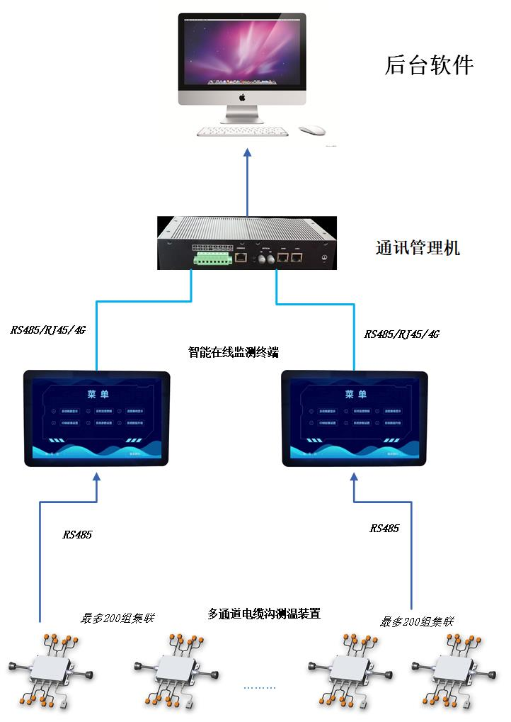
电缆沟测温系统示意图

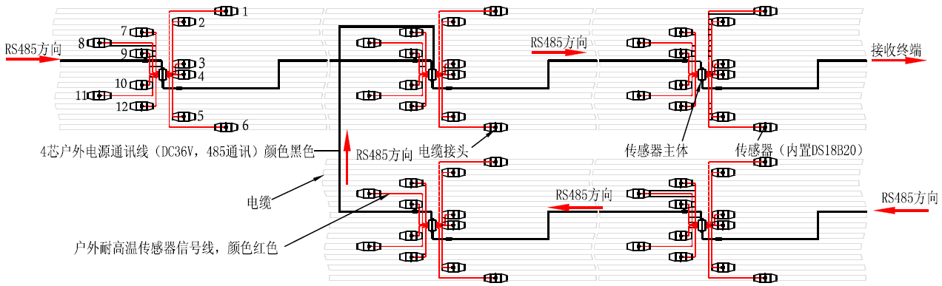

电缆沟测温系统分布图

3.4传感器安装方式

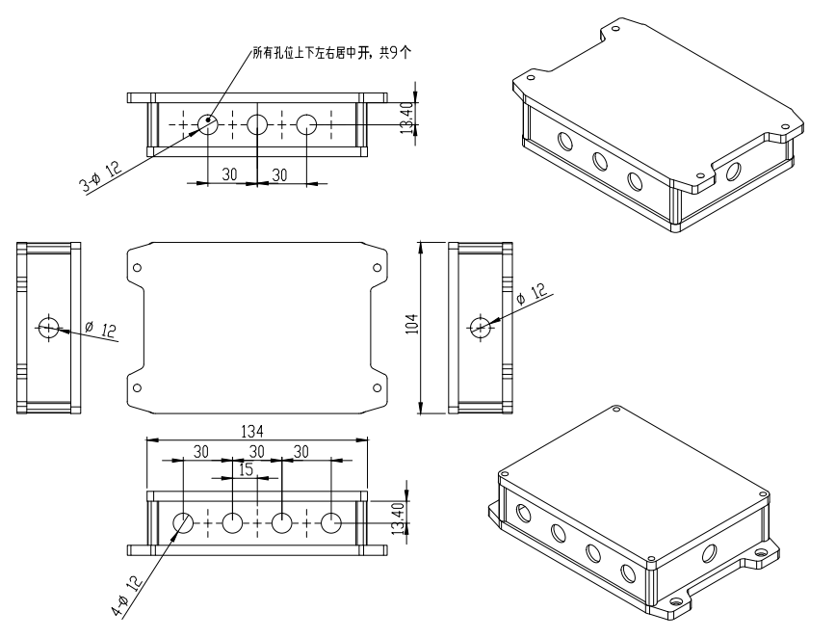
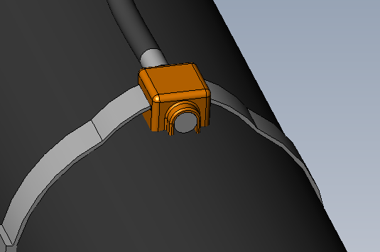
电缆沟测温传感器安装图
每个传感器最多可配置12路感温探头，探头引线最长距离10米。传感器之间采用4芯防水航空插头级联，任意两个级联的传感器之间不超过200米，传感器的电源及通信线路为整根带保护层的4芯线缆，其中电源线缆经过加粗处理，485通信线缆采用双绞屏蔽保护，以保证供电及通信正常可靠。

3.5系统通讯
PC与PC间的通信联络技术的使用，意味着可以在远距离控制中心重现现场信息，这种信息对于实现无人化值守的控制室是有极大帮助的。在此项目中，我们可以通过控制室与控制中心的计算机连接进行数据的互换。
本项目具体配接如下：
- 后台工控机的VGA接口与一台液晶显示器（监控室内）相连，用于显示系统采集的温度信息（图、文信息）。
- 后台工控机的RJ45接口可以通过Modem将测量主机接入企业局域网，以实现用户电脑远程查看温度信息和报警信息。
- 后台工控机的显示器显示运行状态、系统故障（传感器故障、硬件故障等）、超温报警信息，并提供声音机画面信息；

3.6系统性能指标
- 测量距离:1500m（单通道）
- 测量通道： 1（包括分支线）
- 测量时间：≤3s
- 温度分辨率：0.1℃
- 温度测量范围：-20℃～125℃
- 后台工控机工作温度：-40℃～85℃
- 报警温度设定范围：-20℃～125℃(可调)

3.7主机设备架构方案
1、砥柱变电站—一1#塔干，电缆长度为1100米，通过电缆沟铺设，线路共4根185mm²线缆，电缆中间接头为8个，分布在这条电缆沟的不同区域；
所需产品数量：
项目 | 数量 | 长度 | 备注
多通道电缆沟测温装置 |  | —— | 12路测温，1路水浸，也可根据现场实际接头位置确认测温路数
航空插头接线 |  | 米 | 个传感器之间级联用米线，接电源传感器用米线，米预留。
总数 |  | 米

3.8配置清单
序号 | 设备材料名称 | 规 格 | 单位 | 数量 | 备注
1 | 多通道电缆沟测温装置 | 12路测温，1路水浸 | 台 |  | 主机
2 | 航空插头接线 | 传感器之间级联线 | 米 |  | 主材
3 | 智能在线监测终端 | 数据接收显示及转发 | 台 |  | 主机
4 | GPRS通信模块 | 用于远距离信号传输 | 个 |  | 主机
5 | 电源模块 | AC220-DC36V | 台 |  | 主机
6 | 监控软件 |  | 套 |  | 软件
7 | 工控机 | 安装监控软件（包括鼠标、键盘） | 1 |  | 主机
8 | 显示器 | 17寸 | 台 |  | 主机
9 | 电源线 | 监控设备及电源模块布线 | 米 |  | 辅件
10 | 传感器固定件 | 扎带等 | 套 |  | 辅件

4售后服务

4.1技术支持
公司具有多年的测温系统集成经验，拥有非常完善的售后服务措施和服务管理体制。针对该项目，由专人负责，确保了与客户快速而准确的交流。
我们将派本公司的现场工程师或技术工人和应用工程师现场指导测温系统的组建，安装与调试。同时也将协助用户应用开发。

4.2培训内容
培训时间一般在产品安装调试的时期（与用户协调确定），为买方1名人员在买方所在地进行现场培训或者到我们公司培训。培训内容包括：
- 电缆测温的基本知识：传感器介绍、高压设备测温技术的发展、简介。
- 测温后台介绍：电缆沟温度测量系统的原理和技术的介绍，以及相关的行业应用。
- 电缆沟测温系统系列产品介绍，产品原理、安装、调试、操作及维护保养等。

4.3售后服务
按照购买合同约定的时间交付货物后，派专业技术人员按照买方确定的时间在买方所在地现场免费安装调试（指导安装），系统试运行合格后，出具验收报告。
用户使用设备过程中，出现由于设备引起的技术故障，可以拨打服务热线，提供故障的详细情况、服务请求时间、联系人和联系电话，我们将在1个工作日内给予答复。同时我们对于每个项目都有专门的负责人，所有的问题都可以直接联系该负责人。
公司在接到客户的技术服务请求后，如果电话支持服务不能解决问题，我们将委派技术工程师赴现场协助用户排除故障。
公司根据对用户造成的影响，将故障划分为三种级别，具有不同的响应时间。具体如下：
一级故障：设备完全瘫痪，基本功能不能实现。 响应时间：6个小时
二级故障：设备运行过程中，部分功能散失。 响应时间：12个小时
三级故障：设备功能完好，但是系统不稳定。 响应时间：2天
所供设备自交货验收合格后质保期通常为一年（以项目合同上质保期为准）

联系人
李经理；13738020234

